Séance 5A : RUY BLAS UN HEROS ROMANTIQUE ?
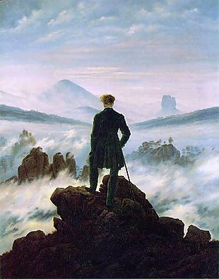
DOCUMENT 1
LE ROMANTISME
Au XIXe siècle, le romantisme, c’est avant tout une révolte. Révolte contre l’anonymat auquel soumettent une histoire tyrannique et une urbanisation effrénée. Révolte contre un monde de plus en plus matérialiste, où la bourgeoisie, de plus en plus riche et de plus en plus puissante, impose un conformisme désespérant en définissant ce que doivent être le bon goût et les bonnes mœurs. Révolte contre un avenir qui ne promet plus rien et contre l’ennui, le dégoût qu’on sent en soi. Révolte contre le rationalisme qui brime les sentiments. Révolte, enfin, contre le siècle tout entier.

Le romantisme s’incarne dans son héros, qui est avant tout un individu plutôt qu’un archétype. Les personnages romantiques ont une histoire, une psychologie. – C’est un homme sensible, auquel son destin échappe, et dont la société nie les aspirations. Il souffre non pas physiquement mais moralement. Cela transparaît dans sa façon d’être, son ennui, son désœuvrement, son désespoir. Pour montrer son refus du monde qui l’entoure, sa révolte contre les normes bourgeoises, il vit souvent une vie de débauche. Il privilégie la bohème. La seconde incarnation du héros romantique présente encore sensiblement les mêmes caractéristiques, sauf qu’il est mû par un profond sentiment d’injustice sociale, injustice qu’il tente de redresser. Ses actions en font un rebelle.
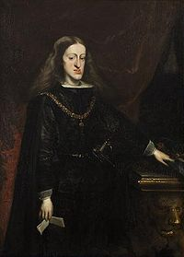
A l’époque de Ruy Blas…

Charles II d'Espagne, dit l’Ensorcelé, fut roi des Espagnes, des Indes, de Naples, de Sardaigne et de Sicile, duc de Bourgogne et de Milan et souverain des Pays-Bas, entre 1665 et 1700, après la mort de son père Philippe IV d'Espagne.
Fils de Philippe IV et de Marie-Anne d'Autriche, il subit la régence de sa mère durant les premières années de son règne, n'accédant à la majorité qu'en 1675. Il reçut le surnom d'« Ensorcelé » (el Hechizado) car on attribuait son lamentable état physique à des influences néfastes et même diaboliques ; il semble cependant que les mariages consanguins successifs contractés par ses ascendants royaux en soient à l'origine. Charles II resta toute sa vie une personne rachitique, malade et débile. Son incapacité à avoir un héritier fut la cause de graves conflits de succession dans les années qui précédèrent et suivirent sa mort, qui mit un terme définitif au règne de la Maison de Habsbourg sur les couronnes d'Espagne.
Le règne de Charles II fut catastrophique pour l'Espagne, sur le plan économique. La corruption était présente partout, les hommes au pouvoir étaient incompétents et peu intéressés par les affaires du pays. L'armée connaît également ses heures les plus sombres avec les nombreuses défaites dans les guerres entreprises contre la France. Sous ce règne, L’Espagne plongée dans un désordre extrême, perdit le reste de sa considération dont elle jouissait en Europe et perd une grande partie de ses possessions telles que le Portugal ou le Brésil.

Séance 5B : RUY BLAS LE PORTE-PAROLE DE VICTOR HUGO ?
Cette étude vise à apporter quelques éléments de réponse à la question du choix de l’Espagne dans Ruy Blas. À cette question, deux réponses, parfaitement pertinentes, ont été fournies par la critique, et je les rappellerai pour mémoire : une réponse biographique et une réponse idéologique.
La première réponse, de type biographique, à la question « Pourquoi l’Espagne ? » a été abondamment développée par la critique. Enfant, en 1811, Victor Hugo a été profondément marqué par son séjour en Espagne, où sa mère l’a emmené rejoindre son père, Léopold Hugo, officier au service de l’armée d’occupation du roi Joseph Bonaparte.
La deuxième explication au choix de l’Espagne, de type idéologique, doit elle aussi être gardée en mémoire. Cette explication, développée, repose sur l’idée que le choix de l’Espagne constitue pour Victor Hugo un masque idéologique lui permettant de déjouer la censure, toujours prompte à lire dans les pièces nouvelles un discours allusif subversif.
Pour Ruy Blas, le contexte politique français a changé, mais les positions de Victor Hugo sur l’état de la société française justifient à nouveau un détour par l’Espagne qui l’autorise à brosser un tableau critique des rapports sociaux et de la déliquescence du monde politique. Dans Ruy Blas, la monarchie décadente du roi Charles II, la corruption des ministres et la folie de l’étiquette qui gangrènent la cour servent de caution à une représentation violemment critique des pesanteurs sociales et de la monarchie. Cette dernière est représentée comme un régime condamné par l’histoire face à la montée en puissance des capacités qui annonce l’avènement de la démocratie.
Sarah Mombert (ENS – LSH, Lyon), "Hugo et le théâtre espagnol dans Hernani et Ruy Blas", Victor Hugo

